ФИЗИКА

Электричество и магнетизм

1-я лекция. Элементарный заряд и электрическое поле.

Элементарный заряд. Закон сохранения электрического заряда. Точечный заряд. Закон Кулона. Система единиц. Рационализированная запись формул.
Электрическое поле. Напряженность поля. Поле точечного заряда. Принцип суперпозиции полей. Работа сил электростатического поля. Потенциальная энергия заряда в поле. Потенциал. Энергия взаимодействия системы зарядов. Связь между напряженностью электрического поля и потенциалом.
Электрический диполь. Электрический момент диполя. Момент сил, действующих на диполь. Энергия диполя во внешнем электрическом поле. Сила, действующая на диполь в неоднородном поле.
Введение
Из школьного курса физики известно, что при определенных условиях тела приобретают электрический заряд (электризуются). Наличие электрического заряда проявляется в том, что заряженное тело взаимодействует с другими заряженными телами.
Имеется два вида электрических зарядов, условно называемых положительным и отрицательным. Заряды одного знака отталкиваются, разных знаков – притягивают друг друга.
Электрический заряд является неотъемлемым свойством некоторых так называемых элементарных частиц. Заряд всех элементарных частиц (если он не равен нулю) одинаков по абсолютной величине. Его можно назвать элементарным зарядом. Обозначать его мы будем буквой e.
К числу элементарных частиц принадлежат, например, электрон (несущий отрицательный заряд), протон (несущий положительный заряд) и нейтрон (заряд которого равен нулю). Поскольку из этих частиц построены атомы вещества, электрические заряды оказываются органически входящими в состав всех тел. Обычно частицы, несущие заряды разных знаков, присутствуют в равных количествах и распределены в теле с одинаковой плотностью. В этом случае алгебраическая сумма зарядов в любом элементарном объеме тела равна нулю, и каждый такой объем (и тело в целом) будет нейтральным. Если каким-либо образом (например, натиранием) создать в теле избыток частиц одного знака (соответственно недостаток частиц другого знака), тело окажется заряженным. Можно также, не изменяя общего количества положительных и отрицательных частиц, вызвать их перераспределение в теле таким образом, что в одной части тела возникнет избыток зарядов одного знака, в другой – другого. Это можно осуществить, приблизив к металлическому телу другое заряженное тело.
Поскольку всякий заряд q образуется совокупностью элементарных зарядов, он является целым кратным е:
q = ± Ne.
Однако элементарный заряд настолько мал, что возможную величину макроскопических зарядов можно считать изменяющейся непрерывно.
Электрические заряды могут исчезать и возникать вновь. Однако всегда возникают или исчезают одновременно два элементарных заряда противоположных знаков. Поэтому суммарный заряд электрически изолированной системы не может изменяться. Это утверждение носит название закона сохранения электрического заряда.
Если заряженные частицы, например электроны, могут более или менее свободно перемещаться в пределах тела, то соответствующее вещество способно проводить электрический ток. Носителями заряда, движение которых создает ток, могут быть не только электроны, но и ионы, т.е. атомы или молекулы, потерявшие либо присоединившие к себе один или несколько электронов.
В соответствии со способностью проводить электрический ток все вещества подразделяются на диэлектрики (или изоляторы), проводники и полупроводники. Идеальных изоляторов в природе не существует. Все вещества хотя бы в ничтожной степени проводят электрический ток. Однако вещества, называемые диэлектриками, проводят ток в 10¹⁵–10²⁰ раз хуже, чем вещества, называемые проводниками. Полупроводниками называется обширная группа веществ, которые по способности проводить ток заполняют промежуточную область между проводниками и диэлектриками. Помимо величины проводимости полупроводники отличаются от проводников рядом других особенностей.
Взаимодействие зарядов. Закон Кулона.
Как уже отмечалось, наличие у тела электрического заряда проявляется в том, что такое тело взаимодействует с другими заряженными телами. Тела, несущие заряды одинакового знака (или, как говорят, заряженные одноименно), отталкивают друг друга. Тела, заряженные разноименно, притягиваются друг к другу. Закон, которому подчиняется сила взаимодействия так называемых точечных зарядов, был установлен в 1785 г. Кулоном.
Точечным зарядом называется заряженное тело, размерами которого можно пренебречь по сравнению с расстояниями от этого тела до других тел, несущих электрический заряд.
С помощью крутильных весов (рис. 1), подобных тем, которые были использованы Кавендишем для определения гравитационной постоянной, Кулон измерял силу взаимодействия двух заряженных шариков в зависимости от величины зарядов на них и от расстояния между ними. При этом Кулон исходил из того, что при касании к заряженному металлическому шарику точно такого же незаряженного
шарика заряд распределяется между обоими шариками поровну.
В результате своих опытов Кулон пришел к выводу, что сила взаимодействия двух точечных зарядов пропорциональна величине каждого из зарядов и обратно пропорциональна квадрату расстояния между ними. Направление силы совпадает с проходящей через заряды прямой.
Закон Кулона может быть выражен следующей формулой:
где k – коэффициент пропорциональности, q₁ и q₂ – величины взаимодействующих зарядов, r – расстояние между ними.
В случае одноименных зарядов сила, вычисленная по формуле (2.1), оказывается положительной (что соответствует отталкиванию между зарядами). В случае разноименных зарядов сила отрицательна (что соответствует притяжению зарядов друг к другу).
Закон Кулона можно записать в векторном виде:
В этом выражении под r следует подразумевать вектор, проведенный от одного заряда к другому и имеющий направление к тому из зарядов, к которому приложена сила f (рис. 2).
Зная закон, взаимодействия между точечными зарядами, можно вычислить силу взаимодействия между зарядами, сосредоточенными на телах конечных размеров. Для этого нужно разбить каждый из зарядов на столь малые заряды dq, чтобы их можно было считать точечными, вычислить по формуле (2.2) силу взаимодействия между зарядами dq, взятыми попарно, и затем произвести векторное сложение этих сил. Математически эта операция полностью совпадает с вычислением силы гравитационного притяжения между телами конечных размеров.
Системы единиц.
Надлежащим выбором единицы измерения заряда (единицы для f и r были установлены в механике) можно добиться того, чтобы коэффициент пропорциональности в формуле (2.1) стал равен единице. Соответствующая единица заряда (f и r предполагаются измеренными в единицах СГС-системы) называется абсолютной электростатической единицей заряда (сокращенно: СГСЭ-единицей заряда). Она представляет собой такой заряд,

2-я лекция. Поле системы зарядов на больших расстояниях от неё.

Дипольный электрический момент системы зарядов.
Элементы векторного анализа (1-я часть). Поток вектора. Дивергенция. Теорема Остроградского-Гаусса. Оператор набла.
Теорема Гаусса для вектора Е. Дивергенция Е.

Поле системы зарядов на больших расстояниях.
Возьмем систему N зарядов q₁, q₂, …, q_{N} размещенных в объеме с линейными размерами порядка l, и исследуем поле, создаваемое этой системой на расстояниях r, больших по сравнению с l (r  l). Выберем начало координат O внутри объема, занимаемого системой, и определим положения зарядов с помощью радиус-векторов r_{i} (рис. 1.17;
показан только радиус-вектор i-го заряда).
Потенциал в точке, определяемой радиус-вектором r, равен

Вследствие малости r_{i} по сравнению с r можно положить что
Подстановка этого выражения в формулу (1.62) дает
(1.63)
Воспользовавшись формулой
,
справедливой при x << 1, преобразуем выражение (1.63) следующим образом:
(1.64)
Первый член полученного выражения представляет собой потенциал поля точечного заряда величины q = q_{i}. Второй член имеет такой же вид, как выражение, определяющее потенциал поля диполя, причем роль электрического момента диполя играет величина
(1.65)
Эта величина называется дипольным электрическим моментом системы зарядов. Легко проверить, что в случае диполя формула (1.65) переходит в уже знакомое нам выражение: р = ql.
Если суммарный заряд системы равен нулю (q_{i} = 0), значение дипольного момента не зависит от выбора начала координат. Чтобы убедиться в этом, возьмем два произвольных начала координат O а O' (рис. 1.18). Между радиус-векторами i-го заряда, проведенными из этих точек, имеется соотношение:
(1.66)
(что такое вектор b, ясно из рисунка). С учетом (1.66) дипольный момент в системе с
началом O' равен
Первое слагаемое равно нулю (так как q_{i} = 0); второе представляет собой р – дипольный момент в системе координат с началом в точке O. Таким образом, мы получили, что p' = p.
Выражение (1.64) по существу представляет собой первые члены разложения функции (1.62) в ряд по степеням величин r_{i}/r. Если q_{i}  0, основной вклад в потенциал вносит первый член формулы (1.64) (второй член убывает как 1/r² и потому много меньше первого). Для электрически нейтральной системы (q_{i} = 0) первый член равен нулю, и потенциал определяется в основном вторым членом формулы (1.64). Так, в частности, обстоит дело в случае поля диполя.
Для изображенной на рис. 1.19а системы зарядов, называемой квадруполем, и q_{i}, и p равны нулю, так что формула (1.64) дает нулевое значение потенциала. В действительности же доле квадруполя хотя и много слабее, чем поле диполя (с такими же q и l), но отлично от нуля.
Потенциал поля, создаваемого квадруполем, определяется в основном третьим членом разложения, который пропорционален 1/r³. Для получения этого члена нужно учесть величины порядка (r_{i}/r)², которыми мы пренебрегали при выводе формулы (1.64). Для показанной на рис. 1.19б системы зарядов, называемой октуполем, равен нулю и третий член разложения. Потенциал поля такой системы определяется четвертым членом разложения, который пропорционален 1/r⁴.
Отметим, что стоящая в числителе первого члена формулы (1.64) величина, равная q_{i}, называется монополем или мультиполем нулевого порядка, диполь называется мультиполем первого порядка, квадруполь – мультиполем второго порядка и т.д.
Итак, в общем случае поле системы зарядов на больших расстояниях можно представить как наложение полей, создаваемых мультиполями разных порядков – монополем, диполем, квадруполем, октуполем и т. д.

3-я лекция. Объемная, поверхностная и линейная плотность зарядов.

Поле одной и двух заряженных плоскостей. Поле заряженных цилиндрических и сферических поверхностей. Поле заряженного шара.
Полярные и неполярные молекулы. Поляризованность диэлектрика. Диэлектрическая восприимчивость. Связанные и сторонние заряды. Микро- и макроскопические поля. Связь между поляризованностью диэлектрика и поверхностной и объемной плотностью связанных зарядов.

Объемная, поверхностная и линейная плотности заряда
Объемная плотность заряда определяется, по аналогии с обычной плотностью, следующим образом:
где q – заряд, заключенный внутри малого объема V.
Кроме объемной плотности заряда нам понадобятся в дальнейшем
где q – заряд, находящийся на элементе поверхности S, и
где q – заряд, находящийся на участке линии имеющем длину l.
Поле бесконечной однородно заряженной плоскости.
Рассмотрим поле, создаваемое бесконечной плоскостью, заряженной с постоянной поверхностной плотностью σ; для определенности будем считать заряд положительным. Из соображений симметрии вытекает, что напряженность в любой точке поля имеет направление, перпендикулярное к плоскости. В самом деле, поскольку плоскость бесконечна и заряжена однородно (т. е. с постоянной плотностью), нет никаких оснований к тому, чтобы сила, действующая на пробный заряд, отклонялась в какую-либо сторону от
нормали к плоскости. Далее очевидно, что в симметричных относительно плоскости точках напряженность поля будет одинакова по величине и противоположна по направлению. Представим себе мысленно цилиндрическую поверхность с образующими, перпендикулярными, к плоскости, и основаниями, величины S, расположенными относительно плоскости симметрично (рис. 13). Применим к этой поверхности теорему Гаусса. Поток через боковую часть поверхности будет отсутствовать, поскольку E_{n} в каждой ее точке равна нулю. Для оснований E_{n} совпадает с E.
Следовательно, суммарный поток через поверхность будет равен 2ЕS. Внутри поверхности заключен заряд σS. Согласно теореме Гаусса должно выполняться условие
.
Откуда
(8.5)
Полученный нами результат не зависит от длины цилиндра. Таким образом, на любых расстояниях от плоскости напряженность поля одинакова по величине. Картина линий напряженности выглядит так, как показано на рис. 14. Для отрицательно заряженной плоскости результат будет таким же, лишь направление вектора Е и линий напряженности изменится на обратное. Если взять плоскость конечных размеров, например заряженную тонкую пластинку, то полученный выше результат будет справедливым лишь для точек, расстояние которых от края пластинки значительно превышает расстояние от самой пластинки (на рис. 15 область этих точек обведена пунктирной кривой). По мере удаления от плоскости или приближения к ее краям поле будет
все больше отличаться от поля бесконечной заряженной плоскости. Характер поля на больших расстояниях легко представить, если учесть, что на расстояниях, значительно превышающих размеры пластинки, создаваемое ею поле можно рассматривать как поле точечного заряда.
Поле двух разноименно заряженных плоскостей.
Поле двух параллельных бесконечных плоскостей, заряженных разноименно с одинаковой по величине постоянной поверхностной плотностью σ, можно найти как суперпозицию полей, создаваемых каждой из плоскостей в отдельности. Легко видеть (рис. 16), что в области между плоскостями складываемые поля имеют одинаковое направление, так что результирующая напряженность равна
. (8.6)
В гауссовой системе эта формула имеет вид
(8.7)
Вне объема, ограниченного плоскостями, складываемые поля имеют противоположные направления, так что результирующая напряженность равна нулю.
Таким, образом, поле оказывается сосредоточенным между плоскостями. Напряженность поля во всех точках
этой области одинакова по величине и по направлению. Поле, обладающее такими свойствами, называется однородным. Линии напряженности однородного поля представляют собой совокупность параллельных равноотстоящих прямых.
Полученный нами результат приближенно справедлив и в случае плоскостей конечных размеров, если расстояние между плоскостями значительно меньше их линейных размеров (плоский конденсатор). В этом случае заметные отклонения поля от однородности и величины напряженности от σ/ε₀ наблюдаются только вблизи краев пластин (рис. 17),

4-я лекция. Поле при наличии диэлектриков.

Вектор электрического смещения (электрическая индукция). Диэлектрическая проницаемость. Теорема Гаусса для вектора D. Поле в диэлектрике.
Условия на границе двух диэлектриков. Силы, действующие на заряд в диэлектрике. Сегнетоэлектрик. Условия равновесия зарядов на проводнике. Поле вблизи поверхности проводника. Проводник во внешнем электрическом поле.
Электроемкость. Конденсаторы. Емкость плоского конденсатора.

Описание поля в диэлектриках
Под напряженностью поля в диэлектрике понимают значение E, получающееся усреднением истинного поля по физически бесконечно малому объему. Истинное (микроскопическое) поле в диэлектрике сильно меняется в пределах межмолекулярных расстояний. Однако при рассмотрении действия поля на макроскопические тела эти изменения сказываться не будут, и действие поля на тело определяется усредненным (макроскопическим) значением E.
Макроскопическое поле E получается в результате наложения двух полей: поля E₀, создаваемого свободными зарядами, т. е. такими зарядами, которые могут передаваться от одного тела к другому при их касании, и поля E' связанных зарядов. В силу принципа суперпозиции полей
Поляризация диэлектрика обусловлена действием суммарного поля (16.1), Следовательно, именно это E нужно подставлять в формулы (15.2) и (15.12).
Связанные заряды отличаются от свободных лишь тем, что не могут покинуть пределы молекулы (или атома), в состав которой они входят. В остальном же их свойства таковы, как и у всех прочих зарядов. В частности, на связанных зарядах начинаются либо заканчиваются q'/ε₀ линий вектора E'. Поэтому теорему Гаусса для определяемого выражением (16.1) вектора Е нужно записывать следующим образом:
т. е. при вычислении потока вектора E через замкнутую поверхность учитывать алгебраическую сумму не только свободных, но также и связанных зарядов, заключенных внутри поверхности. Поэтому формула (16.2) оказывается малопригодной для нахождения вектора E в диэлектрике – она выражает свойства неизвестной величины E через связанные заряды q', которые в свою очередь определяются неизвестной E [см. формулу (15.12)].
К счастью, затруднение, обусловленное тем, что Е зависит также и от связанных зарядов, можно обойти, введя в рассмотрение вспомогательную величину, связанную простым соотношением с вектором Е и определяемую лишь распределением в пространстве свободных зарядов. Чтобы установить вид этой вспомогательной величины, сопоставим формулу (16.2) с выражением (15.9). С точностью до знака и множителя 1/ε₀ правая часть выражения (15.9) совпадает со второй из сумм в формуле (16.2). Это дает возможность исключить из соотношений заряды q', заменив их потоком вектора Р. Легко проверить, что, объединив вместе (15.9) и (16.2), можно получить следующую формулу:
Выражение, стоящее в скобках под знаком интеграла, и есть та вспомогательная величина, о которой шла речь выше. Ее обозначают буквой D и называют электрическим смещением (или электрической индукцией).
Итак, электрическим смещением (электрической индукцией) называется физическая величина, определяемая соотношением
С использованием этой величины формула (16.3) может быть записана в виде
.
Если свободные заряды распределены внутри замкнутой поверхности непрерывно с объемной плотностью , формула (16.5) видоизменяется следующим образом:
Формулы (16.5) и (16.6) выражают теорему Гаусса для вектора электрического смещения: поток вектора электрического смещения через замкнутую поверхность равен алгебраической сумме заключенных внутри этой поверхности свободных зарядов.
В вакууме P = 0, так что определяемая выражением |(16.4) величина D превращается в ε₀E и формулы (16.5) и (16.6) переходят в формулы (8.3) и (8.4).
Единицей потока вектора электрического смещения является кулон (к). Согласно (16.5) заряд в 1к создает через охватывающую его поверхность поток смещения в 1к.
Подставив в формулу (16.4) выражение (15.2) для P, получим
Безразмерную величину
называют относительной диэлектрической проницаемостью или просто диэлектрической проницаемостью среды. Следовательно, соотношение (16.7) можно записать в виде
Это и есть то простое соотношение между векторами E и D, о котором речь была выше.
Согласно формулам (5.3) и (16.9), электрическое смещение поля точечного заряда в вакууме равно
.
Единицей электрического смещения служит кулон на квадратный метр (к/м²).
Электрическую индукцию в гауссовой системе определяют соотношением
Подстановка в него значения (15.13) для P дает
Величину
называют диэлектрической проницаемостью. Введя эту величину в формулу (16.12), получим
В гауссовой системе электрическая индукция в вакууме совпадает с напряженностью поля E. Следовательно, электрическая индукция поля точечного заряда в вакууме определяется формулой (5.4).
Согласно формуле (16.10) электрическое смещение, создаваемое зарядом в 1 к на расстоянии 1 м, составляет

В гауссовой системе электрическая индукция в этом случае равна
Таким образом, 1 к/м² соответствует 4•3•10⁵ СГСЭ - ед. электрической индукции.
В гауссовой системе выражение теоремы Гаусса имеет вид
Или

5-я лекция. Энергия заряженного проводника.

Энергия заряженного проводника. Энергия заряженного конденсатора. Энергия электрического поля. Плотность энергии.
Электрический ток. Сила и плотность тока. Уравнение непрерывности. Сторонние силы. Электродвижущая сила. Напряжение.
Закон Ома. Сопротивление проводников. Сверхпроводимость. Закон Ома в дифференциальной форме. Закон Ома для неоднородного участка цепи. Разветвленные цепи. Правила Кирхгофа.
Мощность тока. Закон Джоуля-Ленца. Удельная тепловая мощность тока (дифференциальная форма закона Джоуля-Ленца).

Энергия системы зарядов
Силы, с которыми взаимодействуют заряженные тела, консервативны (их работа не зависит от пути). Следовательно, система заряженных тел обладает потенциальной энергией. Найдем выражение для потенциальной энергии системы точечных зарядов. Начнем с системы из двух зарядов q₁ и q₂, находящихся на расстоянии r₁₂. Когда заряды удалены друг от друга на бесконечность, они не взаимодействуют. Положим в этом случае их энергию равной нулю. Сблизим заряды на заданное расстояние r₁₂. При этом мы должны будем совершить работу против электрических сил, которая пойдет на увеличение потенциальной энергии системы. Сближение зарядов можно произвести, приближая q₁ к q₂ либо q₂ к q₁. В обоих случаях совершается одинаковая работа. Работа переноса заряда q₁ из бесконечности в точку, удаленную от q₂ на r₁₂, согласно (10.7), равна
где φ₁ – потенциал, создаваемый зарядом q₂ в той точке, в которую перемещается заряд q₁.
Аналогично, работа переноса заряда q₂ из бесконечности в точку, удаленную от q₁ на r₁₂, равна
где φ₂ – потенциал, создаваемый зарядом q₁ в той точке, в которую перемещается заряд q₂
Значения работ (27.1) и (27.2) одинаковы, и каждое из них выражает энергию системы.
Для того чтобы в выражение энергии системы оба заряда входили симметрично, напишем его следующим образом:
Формула (27.3) дает энергию системы двух зарядов. Перенесем из бесконечности еще один заряд q₃ и поместим его в точку, находящуюся на расстоянии r₁₃ от q₁ и r₂₃ от q₂. При этом мы совершим работу
где q₃ – потенциал, создаваемый зарядами q₁ и q₂ в той точке, в которую мы поместили заряд q₃.
В сумме с A₁ или A₂ работа A₃ будет равна энергии трех зарядов:
Последнее выражение можно привести к виду
где φ₁ – потенциал, создаваемый зарядами q₂ и q₃ в той точке, где расположен заряд q₁, и т.д.
Добавляя к системе зарядов последовательно q₄, q₅ и т. д., можно убедиться в том, что в случае N зарядов потенциальная энергия системы равна
где φ_{i} – потенциал, создаваемый в той точке, где находится q_{i}, всеми зарядами, кроме i-го.

Энергия заряженного проводника
Заряд q, находящийся на некотором проводнике, можно рассматривать как систему точечных зарядов q. Согласно сказанному в предыдущем параграфе, такая система обладает энергией, равной работе, которую нужно совершить, чтобы перенести все заряды q из бесконечности и расположить на поверхности проводника.
Перенос из бесконечности на поверхность проводника первой порции заряда q не сопровождается совершением работы, так как потенциал проводника первоначально равен нулю. В результате сообщения проводнику заряда q его потенциал становится отличным от нуля, вследствие чего перенос второй порции q уже требует совершения некоторой работы. Так как по мере увеличения заряда на проводнике потенциал его растет, при перемещении каждой последующей порции заряда q должна совершаться все большая по величине работа
где φ – потенциал проводника, обусловленный уже имеющимся на нем зарядом q, C – ёмкость проводника. Работа (28.1) идет на увеличение энергии проводника. Поэтому, переходя к дифференциалам, имеем
откуда получается выражение для энергии:
Естественно считать энергию незаряженного проводника равной нулю. Тогда const также обращается в нуль. Учтя соотношение (24.2) между емкостью, зарядом и потенциалом проводника, можно написать
Формулу (28.2) можно получить также на основании следующих соображений. Поверхность проводника является эквипотенциальной, поэтому потенциалы тех точек, в которых находятся точечные заряды q, одинаковы и равны потенциалу φ проводника. Применяя к системе зарядов q формулу (27.4), получим
что совпадает с (28.2).

Энергия заряженного конденсатора
Процесс возникновения на обкладках конденсатора зарядов +q и –q можно представить так, что от одной обкладки последовательно отнимаются очень малые порции заряда q и перемещаются на другую обкладку. Работа переноса очередной порции равна
где U – напряжение на конденсаторе. Заменяя U в соответствии с (25.1) и переходя к дифференциалам, получим
Наконец, интегрируя последнее выражение, приходим к формуле для энергии заряженного конденсатора
Формулы (29.1) отличаются от формул (28.2) только заменой φ на U.
Тот же результат для энергии конденсатора можно получить с помощью формулы (27.4). Каждый из элементарных зарядов, на которые можно мысленно разделить заряд +q, находится в точке с потенциалом φ₁, а каждый из зарядов, на которые можно разделить –q, – в точках с потенциалом φ₂. Следовательно, энергия такой системы зарядов равна
что совпадает с (29.1).
С помощью выражения для энергии можно найти силу, с которой пластины плоского конденсатора притягивают друг друга. Для этого предположим, что

6-я лекция. Элементы векторного анализа; магнитное поле.

Элементы векторного анализа (2-я часть). Циркуляция вектора. Ротор. Теорема Стокса. Циркуляция и ротор электрического поля.
Магнитное поле. Взаимодействие токов. Опыт Эрстеда. Магнитная индукция. Принцип суперпозиции магнитных полей.
Магнитное поле равномерно движущегося заряда. Закон Био–Савара–Лапласа. Поле бесконечного прямого тока.

Циркуляция вектора. Ротор.
Обратимся снова к течению идеальной несжимаемой жидкости. Представим себе замкнутую линию – контур Г. Предположим, что каким-то способом мы заморозим
мгновенно жидкость во всем объеме, за исключением очень тонкого замкнутого канала постоянного сечения, включающего в себя контур Г (рис. 233). В зависимости от характера течения (от характера поля вектора скорости) жидкость в образовавшемся канале окажется либо неподвижной, либо будет двигаться вдоль контура (циркулировать) в одном из двух возможных направлений.
В качестве меры этого движения возьмем величину, равную произведению скорости жидкости в канале, умноженной на длину контура l. Эту величину назвали циркуляцией вектора v по контуру Г. Итак,
(поскольку канал по предположению имеет постоянное сечение, модуль скорости  = const).
В момент затвердевания стенок у каждой из частиц жидкости в канале будет погашена составляющая скорости, перпендикулярная к стенке, и останется лишь составляющая скорости _{l}, касательная к контуру. С этой составляющей связан импульс dp_{l}, модуль которого для частицы жидкости, заключенной в отрезке канала длины dl имеет величину σ_{l}dl ( – плотность жидкости, σ – площадь поперечного сечения канала). Поскольку жидкость идеальна, действие стенок может изменить лишь направление dp_{l}, но не его величину. Взаимодействие между частицами жидкости вызовет такое перераспределение импульса между ними, которое выровняет скорости всех частиц. При этом алгебраическая сумма импульсов не может измениться: импульс, приобретаемый одной из взаимодействующих частиц, равен импульсу, теряемому второй частицей. Это означает, что
где  – скорость циркуляции, _{l} – касательная составляющая скорости жидкости в объёме σdl в момент времени, предшествовавший затвердеванию стенок канала.
Сократив на σ, получим, что
Аналогично определяется циркуляция любого вектора A по произвольному контуру Г:
(107.6)
где Ā_{l} – среднее по контуру значение касательной составляющей вектора А.
Можно подумать, что для отличия циркуляции от нуля векторные линии должны быть замкнутыми или хотя бы как-то изогнутыми в направлении обхода по контуру. Легко убедиться в ошибочности такого предположения. Рассмотрим ламинарное течение жидкости в реке. Скорость жидкости непосредственно у дна равна нулю и возрастает при приближении к поверхности воды (рис. 234). Линии тока (линии вектора v) прямолинейны. Несмотря на это, циркуляция вектора v по изображенному пунктиром контуру, очевидно, отлична от нуля.
Циркуляция характеризует свойства поля, усредненные по области с размерами порядка поперечника контура Г. Чтобы получить характеристику свойств поля в точке P, нужно уменьшать размеры контура Г, стягивая его в точку P. Однако сама циркуляция при этом обратится в нуль. Действительно, среднее значение A_{l} – конечная величина, а длина контура l в пределе равна нулю. Следовательно, и произведение Ā_{l} обращается в нуль. Поэтому целесообразно в качестве характеристики поля вектора А в точке P взять предел отношения циркуляции вектора А по плоскому контуру Г, стягивающемуся к точке P, к величине площади контура S:
(107.7)
Однако при нахождении предела (107.7) обнаруживается следующее осложнение: величина этого предела зависит не только от свойств поля в точке P, но также и от ориентации контура в пространстве, которая может быть задана направлением положительной нормали n к плоскости контура (положительной считается нормаль, связанная с направлением обхода контура при интегрировании правилом правого винта). Определяя предел (107.7) в одной и той же точке P для разных направлений n, мы будем получать различные значения, причем для противоположных направлений эти значения отличаются только знаком (изменение направления n на противоположное эквивалентно изменению направления обхода по контуру во время интегрирования, что вызовет лишь изменение знака у циркуляции). Для какого-то направления нормали величина (107.7) в данной точке окажется максимальной.
Таким образом, величина (107.7) ведет себя как проекция некоторого вектора на направление нормали к плоскости контура, по которому берется циркуляция. Максимальное значение величины (107.7) определяет модуль этого вектора, а направление положительной нормали n, при котором достигается максимум, дает направление вектора. Этот вектор называется ротором (или вихрем) вектора А. Обозначается он символом rotA. Используя это обозначение, можно записать выражение (107.7) в виде
(107.8)
Под (rotA)_{n} подразумевается проекция вектора rotA на положительную нормаль к площадке S, охватываемой контуром Г.
Выражение (107.8) может служить определением вектора rotA. Из него следует, что ротор есть векторная функция точки Р.
Определение (107.8) является самым общим, не зависящим от выбора системы координат. Для того чтобы найти выражения для проекций вектора rotA на оси декартовой системы координат, нужно определить значения величины (107.8) для таких ориентации площадки S, при которых нормаль n к площадке совпадает с одной из осей x,
y, z. Если, например, направить n по оси x, то (107.8) превратится в (rotA)_{x}. Контур Г расположен в этом случае в плоскости, параллельной координатной плоскости yz. Возьмем этот контур в виде прямоугольника со сторонами y и z (рис. 235; ось x имеет на этом рисунке направление на нас; указанное на рисунке направление обхода связано с направлением оси x правилом правого винта). Имея в виду предельный переход SP, можно считать значения A_{y} и A_{z} на каждой
из четырех сторон контура неизменными. Участок 1 контура противоположен по направлению …

7-я лекция. Сила, действующая на заряд, движущийся в магнитном поле.

Магнитная сила. Сила Лоренца. Закон Ампера.
Электрическое поле, измеренное в разных системах отсчета. Преобразование электромагнитного поля.

ДЕЙСТВИЕ МАГНИТНОГО ПОЛЯ
НА ТОКИ И ЗАРЯДЫ
Сила, действующая на ток в магнитном поле.
Закон Ампера
Согласно закону, установленному Ампером, на элемент тока dl действует в магнитном поле сила
(k – коэффициент пропорциональности, i – сила тока, B – магнитная индукция в том месте, где помещается элемент dl).
Величина силы (46.1) вычисляется по формуле
где  – угол между векторами dl и B (рис. 84,а). Направлена сила перпендикулярно к плоскости, в которой лежат векторы dl и B.
Направление силы, действующей на ток, удобно определять с помощью так называемого правила левой руки. Если расположить левую руку так, чтобы вектор B «вонзался» в ладонь, а четыре сложенные вместе пальца были направлены вдоль тока, то отставленный в сторону большой палец укажет
направление силы (рис. 84,б).
Применим закон Ампера для вычисления силы взаимодействия двух находящихся в вакууме параллельных бесконечно длинных прямых токов. Если расстояние между токами b (рис. 85), то каждый элемент тока i₂ будет находиться в магнитном поле, индукция которого [см. формулу (41.1)]. Угол  между элементами тока i₂ и вектором B₁ прямой. Следовательно,
согласно (46.2) на единицу длины тока i₂ действует сила
Для силы f₁₂, действующей на единицу длины тока i₁, получается аналогичное выражение. С помощью правила левой руки легко установить, что при одинаковом направлении токов они притягивают друг друга, а при различном – отталкивают.
Выражение (46.3) совпадает с формулой (38.2), если положить k = 1. Следовательно, в СИ закон Ампера имеет вид
Соответственно,
В гауссовой системе формула (46.1) имеет
В гауссовой системе магнитная индукция в вакууме совпадает с H, вследствие чего в этом случае закон Ампера можно записать следующим образом:

Сила Лоренца
Проводник, по которому течет ток, отличается от проводника без тока лишь тем, что в нем происходит упорядоченное движение носителей заряда. Отсюда напрашивается вывод, что сила, действующая на проводник с током в магнитном поле, обусловлена действием сил на отдельные движущиеся заряды, а уже от этих зарядов действие передается проводнику, по которому они перемещаются. Этот вывод подтверждается целым рядом опытных фактов и, в частности, тем, что пучок свободно летящих заряженных частиц, например, электронный пучок, отклоняется магнитным полем.
Согласно (46.4) на элемент тока dl действует в магнитном поле сила
.
Заменив idl через Sjdl [см. формулу (40.6)], выражению закона Ампера можно придать вид
где dV – объем проводника, к которому приложена сила df. Разделив df на dV, получим «плотность силы», т. е, силу, действующую на единицу объема проводника:
Подставив в эту формулу выражение (40.7) для j, найдем, что
Эта сила равна сумме сил, приложенных к носителям, заключенным в единице объема. Таких носителей n, следовательно, на один носитель действует сила, равная f_{ед.объема}/n = e'[u B]. Таким образом, можно утверждать, что на заряд e', движущийся со скоростью v в магнитном поле B, действует сила
Силу (47.3) называют силой Лоренца или лоренцевой силой.
В гауссовой системе ее выражение имеет вид
причем для вакуума B можно заменить на Н,
Модуль лоренцевой силы равен
где  – угол между векторами v и B. Следовательно, заряд, движущийся вдоль линий магнитного поля, не испытывает действия силы.
Направлена сила Лоренца перпендикулярно к плоскости, в которой лежат векторы v и B. Если заряд e' положителен, направление силы совпадает с направлением вектора [vB]. В случае отрицательного e' направления векторов f и [vB] противоположны (рис. 86).
Поскольку сила Лоренца всегда
направлена перпендикулярно к скорости заряженной частицы, она работы над частицей не совершает. Следовательно, действуя на заряженную частицу постоянным магнитным полем, изменить ее энергию нельзя.
При получении выражения. (47.3) для силы Лоренца из формулы (47.1) мы считали, что носители заряда в проводнике движутся со скоростью упорядоченного движения u. Однако даже в отсутствие тока носители заряда находятся в хаотическом тепловом движении. Среднее (по носителям) значение вектора скорости этого движения v₀ равно нулю:
Поэтому и результирующая сил (47.3), действующих на носители, заключенные в элементе проводника l, при отсутствии тока также равна нулю:

8-я лекция. Замкнутый контур с током в магнитном поле. Вращательный момент, действующий на контур. Дипольный магнитный момент контура. Энергия контура во внешнем магнитном поле. Сила, действующая на контур в неоднородном поле.
Магнитное поле контура с током. Поле в центре и на оси кругового тока.
Теорема Гаусса для вектора В. Дивергенция В. Циркуляция и ротор магнитного поля. Поле соленоида и тороида.

Контур с током в магнитном поле
Пусть прямоугольный плоский контур с током помещается в однородном магнитном поле. Если контур ориентирован так, что вектор В параллелен его плоскости (рис. 87), то стороны, имеющие длину b не будут
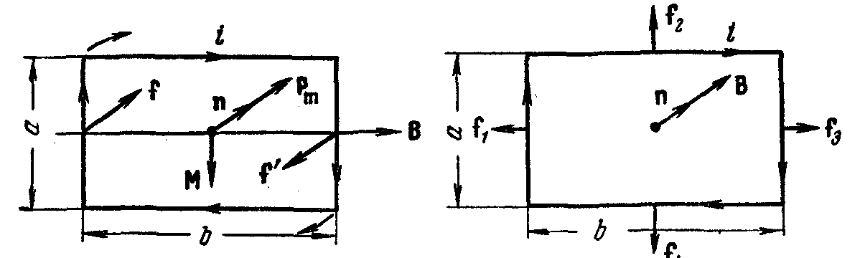
Рис. 87. Рис. 88.
испытывать действия сил, так как для них в формуле (46.5) sin = 0. На левый участок будет согласно закону Ампера действовать сила f = iBa, направленная за чертеж, на правый участок — такая же по величине, но противоположно направленная сила f’. Эти силы образуют пару, момент которой равен
Учитывая, что ab равно площади контура S, а iS дает величину магнитного момента р_{т} можно написать
Эта формула совпадает по существу с формулой (39.3).
Момент М стремится повернуть контур так, чтобы его магнитный момент р_{т} установился по направлению поля В. Такая ориентация контура показана на рис. 88.
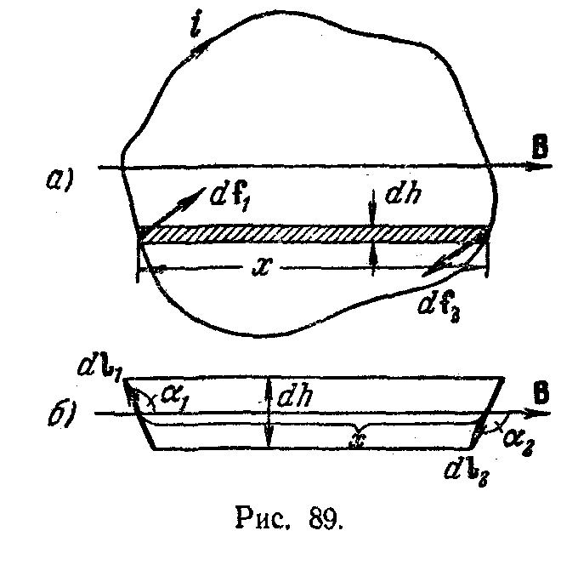
В этом случае Направления всех сил лежат в плоскости контура. Легко видеть, что вращательный момент в этом случае не возникает. Поскольку поле однородно, равнодействующая сил равна нулю; силы лишь растягивают контур, но сместить его не могут. Заметим, что если повернуть контур на 180° (или изменить направление поля на обратное), то направления всех сил изменятся на противоположные, и они будут не растягивать, а сжимать контур.
Покажем, что формула (48.1) справедлива и для плоского контура произвольной формы. Разобьем площадь контура на узкие параллельные направлению вектора В полоски шириной dh (рис. 89, а). На элемент контура dl₁ действует сила направленная за чертеж. На элемент dl₂ действует сила имеющая противоположное направление. Как видно из рис 89.б,ширине полоски. Следовательно, силы df₁ и df₂ одинаковы по величине и образуют пару, момент которой равен
где b — длина полоски. Произведение b dh дает площадь полоски dS. Таким образом,
Беря попарно силы, приложенные к противолежащим элементам контура, и суммируя их моменты, получим результирующий момент, действующий на контур:
Итак, мы снова пришли к формуле (48.1).
При произвольной ориентации контура (рис. 90) магнитную индукцию В можно разложить на составляющие: B — перпендикулярную и В|| — параллельную плоскости контура, и рассматривать действие каждой составляющей отдельно. Составляющая B будет обусловливать силы, растягивающие или сжимающие контур. Составляющая В||, величина которой равна В sin  ( — угол между p_{m} и В), приведет к возникновению вращательного момента, который можно вычислить по формуле (48.1):
Принимая во внимание взаимную ориентацию векторов М, p_{m} и.В, формулу (48.2) можно записать в виде
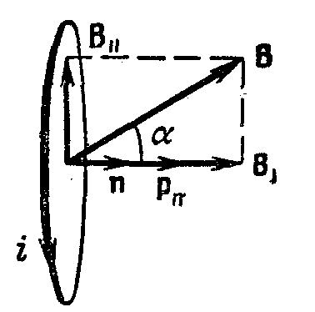
Для вакуума в гауссовой системе эта формула имеет вид
Для того чтобы угол а между векторами р_{m} и В увеличить на d, нужно совершить против сил, действующих на контур в поле, работу
Поворачиваясь в первоначальное положение, контур может возвращать затраченную на его поворот работу, совершив ее над какими-либо телами. Следовательно, работа (48.5) идет на увеличение энергии W, которой обладает контур с током в магнитном поле,
Интегрируя, находим, что
Если положить const = 0, формула приобретает вид
Для вакуума в гауссовой системе можно написать
Отметим, что формула (48.6) аналогична выражению (14.4) для энергии, которой обладает диполь в электрическом поле.
Теперь рассмотрим плоский контур с током в неоднородном магнитном поле. Для простоты будем вначале считать контур круговым. Предположим, что поле изменяется быстрее всего в направлении х, совпадающем с направлением В в том месте, где расположен центр контура, и что магнитный момент контура ориентирован вдоль поля (рис 91,а).

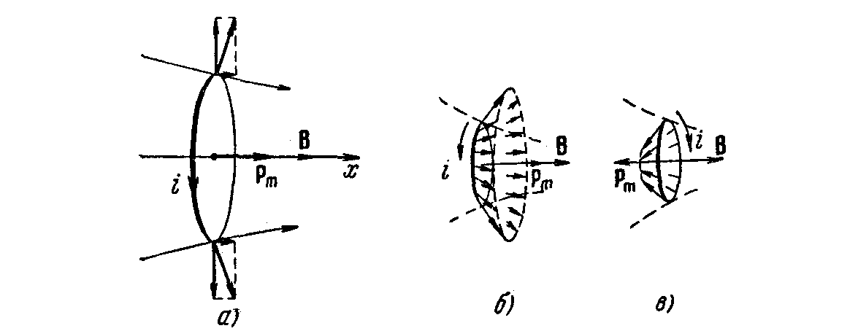

Рис. 91.
Сила df, действующая на элемент контура, перпендикулярна к В, т. е. к линии магнитной индукции в месте пересечения ее с dl Поэтому силы, приложенные к различным элементам контура, образуют симметричный конический «веер» (рис. 91,6). Их результирующая f направлена в сторону возрастания В и, следовательно, втягивает контур в область более сильного поля. Очевидно, что чем сильнее изменяется поле (чем больше градиент
поля ), тем меньше угол раствора «веера» и тем больше, при прочих равных условиях, результирующая сила f. Если изменить направление тока в контуре на обратное (при этом р_{т} станет противоположным В), направления всех сил df и их результирующей f изменятся на обратные (рис. 91,в). Следовательно, при такой взаимной ориентации векторов р_{т} и В контур будет выталкиваться из поля.
С помощью выражения (48.6) для энергии контура в магнитном поле легко найти количественное выражение для f.

9-я лекция. Намагниченность магнетика
Связь между намагниченностью и плотностью молекулярных токов. Напряженность магнитного поля. Циркуляция вектора Н. Магнитная восприимчивость и магнитная проницаемость. Условия на границе двух магнетиков.
Природа диамагнетизма и парамагнетизма (качественно). Ферромагнетизм. Гистерезис. Остаточная намагниченность и коэрцитивная сила. Природа ферромагнетизма. Домены. Точка Кюри. Антиферромагнетики.

Магнитное поле в веществе

В предыдущей главе предполагалось, что проводники, по которым текут токи, создающие магнитное поле, находятся в вакууме. Если несущие ток проводники находятся в какой-либо среде, магнитное поле существенным образом изменяется. Это объясняется тем, что всякое вещество является магнетиком, т. е. способно под действием магнитного поля приобретать магнитный момент (намагничиваться). Намагниченное вещество создает магнитное поле В', которое накладывается на обусловленное токами поле В₀, Оба поля в сумме дают результирующее поле

Истинное (микроскопическое) поле в магнетике сильно изменяется в пределах межмолекулярных расстояний. Под В подразумевается усредненное (макроскопическое) поле (см. § 16).
Для объяснения намагничивания тел Ампер предположил, что в молекулах вещества циркулируют круговые токи. Каждый такой ток обладает магнитным моментом и создает в окружающем пространстве магнитное поле. В отсутствие внешнего поля молекулярные токи ориентированы беспорядочным образом, вследствие чего обусловленное ими результирующее поле равно нулю. В силу хаотической ориентации магнитных моментов отдельных молекул суммарный магнитный момент тела также равен нулю. Под действием поля магнитные моменты молекул приобретают преимущественную ориентацию в одном направлении, вследствие чего магнетик намагничивается — его суммарный магнитный момент становится отличным от нуля. Магнитные поля отдельных молекулярных токов в этом случае уже не компенсируют друг друга и возникает поле В’.
Намагниченность магнетика естественно характеризовать магнитным моментом единицы объема. Эту величину называют вектором намагничивания и обозначают J. Если магнетик намагничен неоднородно, вектор намагничения в данной точке определяется следующим выражением:
где физически бесконечно малый объем, взятый в окрестности рассматриваемой точки, магнитный момент отдельной молекулы. Суммирование производится по всем молекулам, заключенным в объеме .
Описание поля в магнетиках
Найдем поток вектора В = В₀ + В’ через произвольную замкнутую поверхность:

В § 42 было установлено, что линии вектора В₀ (характеризующего поле, создаваемое макроскопическими токами) всегда замкнуты. То же самое справедливо и для линий вектора В’. Поэтому оба интеграла, стоящие справа, равны нулю (каждая из линий В₀ или В’ пересекает замкнутую поверхность четное число раз, причем она входит внутрь поверхности столько же раз, сколько выходит наружу). Следовательно,
Эта формула выражает теорему Гаусса для вектора В: поток вектора магнитной индукции через любую замкнутую поверхность равен нулю.
Теперь обратимся к циркуляции вектора В, которая по определению равна
В § 42 было установлено, что циркуляция вектора В₀, выражаемая первым из интегралов, стоящих в правой части, пропорциональна алгебраической сумме макроскопических токов i, охватываемых контуром, по которому берется циркуляция. Аналогично циркуляция вектора В' (второе слагаемое) должна быть пропорциональна сумме всех, охватываемых контуром молекулярных токов I_{м}. Следовательно, циркуляция вектора В результирующего поля пропорциональна сумме всех охватываемых контуром токов (как макроскопических i, так и молекулярных I_{м}):
Возникает ситуация, аналогичная той, с которой мы столкнулись при рассмотрении
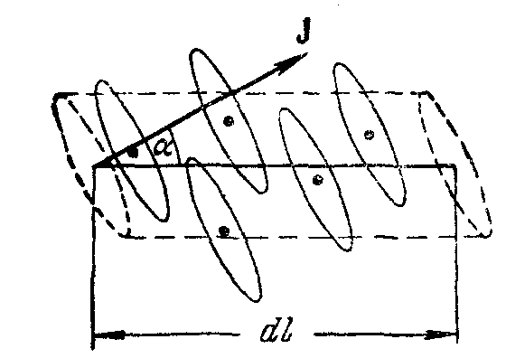 | электрического поля в диэлектриках [см. формулу (16.2)]: для того чтобы определить В, нужно знать не только токи, текущие по проводам, но и молекулярные токи. Путь, позволяющий обойти это затруднение, также аналогичен тому пути, которым мы воспользовались в § 16.
Рис. 77.
Оказывается, можно найти такую вспомогательную величину, которая связана простым соотношением с вектором В и определяется лишь макроскопическими токами. Чтобы установить вид этой вспомогательной величины, попробуем выразить фигурирующую в (44.2) сумму молекулярных токов через вектор намагничения магнетика J¹). В эту сумму должны войти только те молекулярные токи, которые оказываются «нанизанными» на контур, для которого вычисляется циркуляция. Как видно из рис. 77, элемент контура dl, образующий с направлением намагничения угол , пересекает те молекулярные токи, центры которых попадают внутрь косого цилиндра с объемом
S_{м} cos dl (S_{м} — площадь, охватываемая отдельным молекулярным током). Если п — число молекул в единице объема, то суммарный ток, охватываемый элементом dl, равен I_{м}nS_{м}cosdl Произведение I_{м}S_{м} равно магнитному моменту р_{т} отдельного молекулярного тока. Следовательно, выражение I_{м}S_{м}n представляет собой магнитный момент единицы объема, т. е. дает модуль вектора J, а I_{м}S_{м}ncos—проекцию J_{l} вектора J на направление элемента dl. Таким образом, суммарный молекулярный ток, охватываемый элементом dl, равен J_{l}, dl а сумма молекулярных токов, охватываемых всем контуром:
Исключив из формул (44.4) и (44.5) сумму молекулярных токов, легко получить следующее соотношение:
Выражение, стоящее в скобках под знаком интеграла, и есть искомая вспомогательная величина. Ее обозначают буквой Н и называют напряженностью магнитного поля.
Итак, напряженностью магнитного поля называется физическая величина, определяемая соотношением
С использованием этой величины формула (44.6) может быть записана в виде
Если макроскопические токи распределены в пространстве с плотностью j, формула (44.8) видоизменяется следующим образом:
(S — произвольная поверхность, ограниченная контуром, по которому берется циркуляция).

10-я лекция. Опыт Фарадея
Явление электромагнитной индукции. Правило Ленца. Электродвижущая сила индукции. Потокосцепление (полный магнитный поток). Баллистический метод измерения магнитной индукции. Токи Фуко.
Явление самоиндукции. Индуктивность. ЭДС самоиндукции. Индуктивность соленоида.

Явление электромагнитной индукции
В 1831 г. Фарадей открыл, что во всяком замкнутом проводящем контуре при изменении потока магнитной индукции через поверхность, ограниченную этим контуром, возникает электрический ток. Это явление называют электромагнитной индукцией, а возникающий ток индукционным.
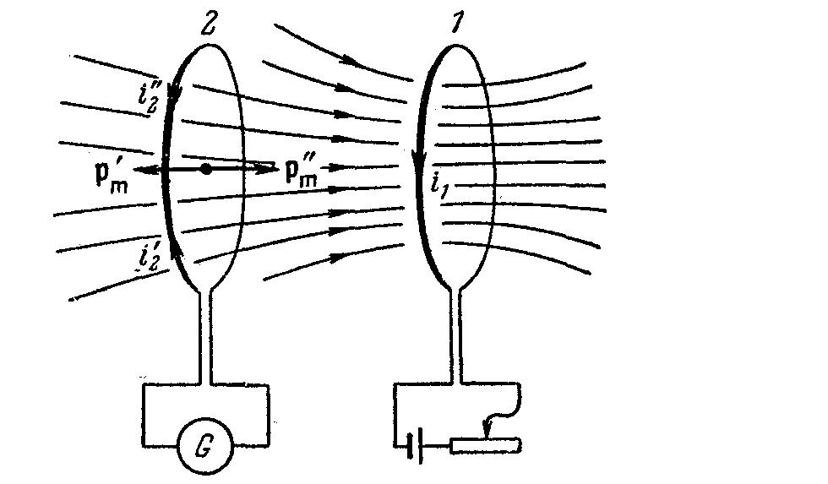

Рис.106
Величина индукционного тока не зависит от способа, которым вызывается изменение потока магнитной индукции Ф, и определяется лишь скоростью изменения Ф, т. е. значением dФ/dt. При изменении знака dФ/dt меняется также направление тока. Поясним сказанное следующим примером. На рис. 105 изображен контур l, силу тока в котором i₁ можно менять с помощью реостата. Ток i₁ создает магнитное поле, пронизывающее контур 2. Если увеличивать ток i₁ поток магнитной индукции Ф через контур 2 будет расти. Это приведет к появлению в контуре 2 индукционного тока i₂. регистрируемого гальванометром. Уменьшение тока i₁ обусловит убывание потока магнитной индукции через второй контур, что приведет к появлению в нем индукционного тока иного направления, чем в первом случае. Индукционный ток i₂ можно вызвать также, приближая контур 2 к первому контуру, или удаляя второй контур от первого. В обоих случаях направления возникающего тока будут противоположными. Наконец, электромагнитную индукцию можно вызвать, не перемещая контур 2 поступательно, а поворачивая его так, чтобы менялся угол между нормалью к контуру и направлением поля.
Заполнение всего пространства, в котором поле отлично от нуля, однородным магнетиком приводит, при прочих равных условиях, к увеличению индукционного тока в  раз. Этим подтверждается то, что индукционный ток обусловлен изменением не потока вектора Н, а потока магнитной индукции.
Ленц установил правило, с помощью которого можно найти направление индукционного тока. Правило Ленца гласит, что индукционный ток всегда направлен так, чтобы противодействовать причине, его вызывающе. Если, например, изменение Ф вызвано перемещением контура, то возникает индукционный ток такого направления, что сила, действующая на него во внешнем поле, противится движению контура. При приближении контура 2 к первому контуру возникает ток (рис. 105), магнитный момент которого направлен против внешнего поля (угол  между векторами и В равен π). Следовательно, согласно формуле (48.8) на контур 2 будет действовать сила, отталкивающая его от первого контура. При удалении контура 2 от первого контура возникает ток , момент которого совпадает но направлению с В ( = 0), так что сила, действующая на контур 2, имеет направление к первому контуру.
Пусть контур 2 неподвижен, и ток индуцируется в нем путем изменения тока i₁ в первом контуре. В этом случае индуцируется ток i₂ такого направления, что создаваемый им собственный магнитный поток стремится ослабить изменения внешнего потока, приведшие к появлению индукционного тока. При увеличении i₁ т. е. возрастании внешнего магнитного потока, направленного вправо, возникнет ток создающий поток, направленный влево. При уменьшении i₁ возникает ток i, собственный магнитный поток которого направлен так же, как и внешний поток, и, следовательно, стремится поддержать внешний поток неизменным.

Электродвижущая сила индукции
Для создания тока в цепи необходимо наличие э. д. с. Поэтому явление электромагнитной индукции свидетельствует о том, что при изменениях магнитного потока Ф в контуре возникает электродвижущая сила индукции.
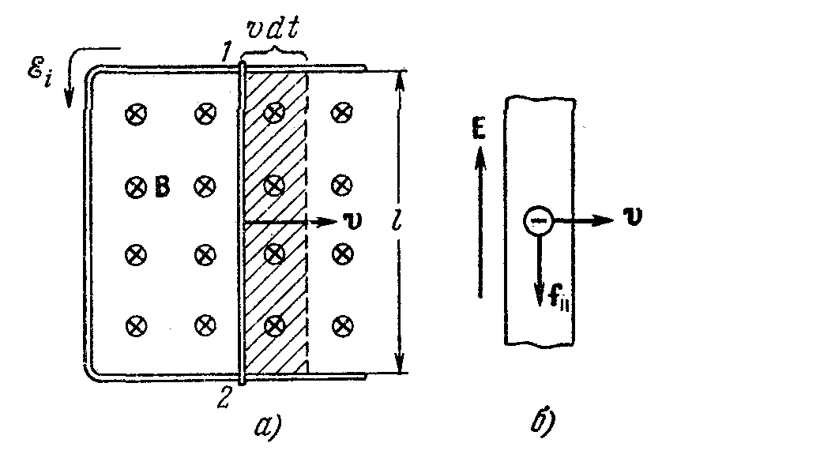

Рис, 106.
Чтобы выяснить связь между и скоростью изменения Ф, рассмотрим следующий пример. Возьмем контур, участок которого 1—2 длины l может перемещаться без нарушения контакта с остальной частью контура (рис. 106, а). Поместим его в однородное магнитное иоле, перпендикулярное к плоскости контура (это поле изображено на рисунке кружками с крестиками — вектор В направлен от нас за чертеж). Приведем подвижную часть контура в движение со скоростью v. С той же скоростью станут перемещаться относительно поля и носители заряда в проводнике — электроны (рис. 106,6). В результате на каждый электрон начнет действовать сила Лоренца f||., равная по модулю
(индекс «||» указывает на то, что сила направлена вдоль провода).
Действие этой силы эквивалентно действию электрической силы, обусловленной полем напряженности

имеющим направление, указанное на рис. 106, б. Это поле не электростатического происхождения. Его циркуляция по контуру дает величину э. д. с, индуцируемой в контуре:
где dS = lvdt — приращение площади контура за время dt (это приращение равно заштрихованной площади на рис. 106, а). При вычислении циркуляции мы учли, что E_{l} отлична от нуля лишь на участке длины l, причем на этом участке всюду E_{l} = Е.
Произведение В dS дает dФ — приращение потока магнитной индукции через контур. Следовательно, мы пришли к выводу, что э. д. с. индукции, возникающая, в замкнутом контуре, равна скорости изменения во времени потока магнитной индукции Ф, пронизывающего контур. Это равенство принято записывать в виде
Знак «—» в формуле (56.3) означает, что направлениеи направление dФ ¹) связаны правилом левого винта. Положительному приращению потока, имеющего направление за чертеж (рис. 106), соответствует изображенное на рисунке направление, которое связано с направлением обхода контура Г.
-------------------------
¹) Поток Ф и его приращение dФ — скалярные величины. Поэтому об их направлении можно говорить лишь в том смысле, какой вкладывается, например, в понятие направления тока [см. замечания к формуле (7.5)].

11-я лекция. Энергия магнитного поля тока.

Плотность магнитной энергии. Работа перемагничивания ферромагнетика.

Энергия магнитного поля
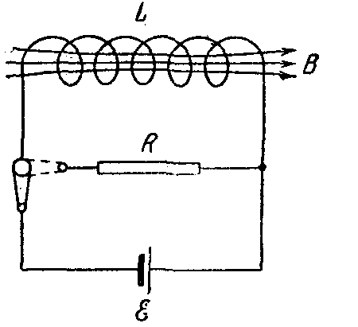
Рассмотрим цепь, изображенную на рис. 115. Сначала замкнем соленоид L на батарею в нем установится ток i, который обусловит магнитное поле, сцепленное с витками соленоида. Если, отключив соленоид от батареи, замкнуть его через сопротивление R, то в образовавшейся цепи будет некоторое время течь постепенно убывающий ток. Работа, совершаемая этим током за время dt, равна
Если индуктивность, соленоида не зависит от i (L = const), то  = L di и выражение (61.1) принимает следующий вид:
Проинтегрировав это выражение по i в пределах от первоначального значения i до нуля, получим работу, совершаемую в цепи за все время, в течение которого происходит исчезновение магнитного поля:

Работа (61.3) идет на приращение внутренней энергии проводников, т. е. на их нагревание. Совершение этой работы сопровождается исчезновением магнитного поля, которое первоначально существовало в окружающем соленоид пространстве. Поскольку никаких других изменений в окружающих электрическую цепь телах не происходит, остается заключить, что магнитное поле является носителем энергии, за счет которой и совершается работа (61.3). Таким образом, мы приходим к выводу, что проводник с индуктивностью L, по которому течет ток i обладает энергией
которая локализована в возбуждаемом током магнитном поле [ср. эту формулу с выражением (29.1) для энергии заряженного конденсатора].
В гауссовой системе выражение для энергии контура с током имеет вид
Заметим, что выражение (61.3) можно трактовать как ту работу, которую необходимо совершить против э.д.с. самоиндукции в процессе нарастания тока от 0 до i, и которая идет на создание магнитного поля, обладающего энергией (61.4). В самом деле, работа, совершаемая против э.д.с. самоиндукции,
Произведя преобразования, подобные тем, которые привели нас к выражению (61.3), получим
что совпадает с (61.3). Работа (61.6) совершается при установлении тока за счет источника э.д.с. и идет целиком на создание сцепленного с контуром магнитного поля. Выражение (61.6) не учитывает той работы, которую источник э.д.с. затрачивает в процессе установления тока на нагревание проводников. Выразим энергию магнитного поля (61.4) через величины, характеризующие само поле. В случае бесконечного (практически очень длинного) соленоида откуда

Подставляя эти значения L и Н в (61.4) и производя преобразования, получим
Как было показано в § 42, магнитное поле бесконечно длинного соленоида однородно и отлично от нуля только внутри соленоида. Следовательно, энергия (61.7) заключена в пределах соленоида и распределена по его объему с постоянной плотностью, 
которую можно получить, разделив W на V. Произведя это деление, получим
Воспользовавшись соотношением (44.15), формулу для плотности энергии магнитного поля можно записать следующим образом:
Полученное нами выражение для плотности энергии магнитного поля имеет вид, аналогичный выражению (30,2) для плотности энергии электрического поля, с тем лишь отличием, что электрические величины в нем заменены соответствующими магнитными.
В гауссовой системе формулы для плотности энергии магнитного поля выглядят следующим образом:
Если магнитное поле неоднородно, плотность энергии больше там, где больше Ни. Чтобы найти энергию магнитного поля, заключенную в некотором объеме V, нужно вычислить интеграл

Взаимная индукция
Возьмем два контура 1 и 2, расположенные друг относительно друга не очень далеко (рис. 116). Если в
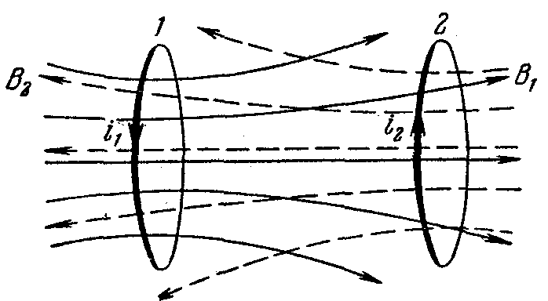
Рис. 116.
первом контуре течет ток силы i₁,он создает через другой контур пропорциональный i₁ полный поток

12-я лекция. Вихревое электрическое поле

Электромагнитное поле. Ток смещения. Полный ток. Уравнение Максвелла в дифференциальной форме. Уравнение Максвелла в интегральной форме.

Вихревое электрическое поле

Рассмотрим случай электромагнитной индукции, когда контур, в котором индуцируется ток, неподвижен, а изменения потока магнитной индукции обусловлены изменениями магнитного поля. Возникновение индукционного тока свидетельствует о том, что изменения магнитного поля вызывают появление в контуре сторонних сил, действующих на носители тока. Эти сторонние силы не связаны ни с химическими, ни с тепловыми процессами в контуре; они также не могут быть силами Лоренца, так как силы Лоренца работы над зарядом не совершают. Остается заключить, что индукционный ток обусловлен возникающим в контуре электрическим полем. Обозначим напряженность этого поля Е_{B} ¹). Согласно формуле (32.2) э. д. с. индукции равна циркуляции вектора Е_{B} по контуру:

В соответствии с формулой (56.3)
где интеграл берется по произвольной поверхности, опирающейся на контур. Поскольку контур неподвижен, операции дифференцирования по времени и интегрирования по поверхности можно поменять местами:
Вектор В зависит как от времени, так и от координат. В правой части уравнения (103.3) имеется в виду производная по времени от В в соответствующей неизменной точке поверхности. Поэтому в подынтегральном выражении применен символ частной производной по времени.
Произведя замену (103.3) в формуле (103.2) и приравняв затем выражения (103.1) и (103.2) для получим
(103.4)
Максвелл предположил, что изменяющееся со временем магнитное поле обусловливает появление, в пространстве поля Е_{в}, независимо от присутствия в этом пространстве проводящего контура. Наличие контура лишь позволяет обнаружить по возникновению в нем индукционного тока существование в соответствующих точках пространства электрического поля.
Итак, согласно идее Максвелла изменяющееся со временем магнитное поле порождает электрическое поле. Это поле Е_{в} существенно отличается от порождаемого неподвижными зарядами электростатического поля Е_{q}. Электростатическое поле потенциально, его линии напряженности начинаются и заканчиваются на зарядах.
Циркуляция вектора Е_{q} по любому контуру равна нулю
(103.5)

Согласно формуле (103.4) циркуляция вектора Е_{в} отлична от нуля. Следовательно, поле Е_{в}, как и магнитное поле, оказывается вихревым. Линии напряженности поля Е_{в} замкнуты.
Таким образом, электрическое поле может быть как потенциальным (Е_{q}), так и вихревым (Е_{в}). В общем случае электрическое поле может слагаться из поля E_{q}
создаваемого зарядами, и поля. Е_{в}, обусловленного изменяющимся со временем магнитным полем. Сложив вместе выражения (103.5) и (103.4), получим для напряженности суммарного поля Е = E_{q} + Е_{в} следующее соотношение:
(103.6)
Интеграл в левой части берется по произвольному замкнутому контуру, в правой части — по произвольной поверхности, опирающейся на этот контур.
Выражение (103.6) является одним из основных уравнений электромагнитной теории Максвелла.

Бетатрон
Вихревое электрическое поле используется в индукционном ускорителе электронов, называемом бетатроном. Этот прибор состоит из тороидальной эвакуированной камеры, помещающейся между полюсами электромагнита специальной формы (рис. 225). Обмотка электромагнита питается переменным током с частотой
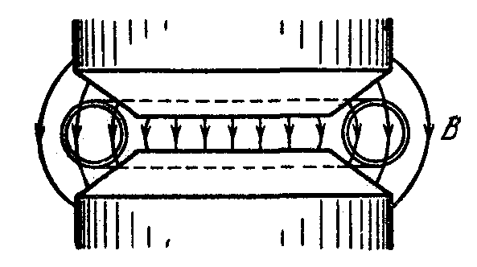
порядка 100 гц. Возникающее при этом переменное магнитное поле выполняет две функции: во-первых, создает вихревое электрическое поле, ускоряющее электроны, и, во-вторых, удерживает электроны на орбите, совпадающей с осью камеры.
Чтобы удержать электрон на орбите постоянного радиуса, необходимо по мере возрастания его скорости
Рис. 225 увеличивать магнитную индукцию поля [согласно формуле (64.2) радиус орбиты пропорционален v/B]. Поэтому для ускорения могут быть использованы лишь 2-я и 4-я четверти периода тока, в начале которых ток в обмотке магнита равен нулю. Таким образом, бетатрон работает в импульсном режиме. В начале импульса в камеру подается из электронной пушки пучок электронов, который подхватывается вихревым электрическим полем и начинает со все возрастающей скоростью двигаться по круговой орбите. За время нарастания магнитного поля (~10⁻³ сек) электроны успевают сделать до миллиона оборотов и приобретают энергию, которая может достигать нескольких сотен Мэв. При такой энергии масса электрона в сотни раз превышает массу покоя, а скорость почти равна скорости света в пустоте с.
Для того чтобы ускоряемый электрон двигался по орбите постоянного радиуса r₀, между магнитной индукцией поля на орбите и внутри нее должно выполняться простое соотношение, которое мы сейчас найдем. Вихревое поле направлено по касательной к орбите, по которой движется электрон. Следовательно, циркуляцию вектора Е по этой орбите можно представить в виде . Вместе с тем согласно формулам (103.1) и (103.2) циркуляция вектора Е равна . Знак «—» указывает направление Е. Нас будет интересовать лишь величина напряженности поля, поэтому знак «—» мы в дальнейшем опустим. Приравняв оба выражения для циркуляции , найдем, что
Уравнения движения электрона запишутся следующим образом:
(последнее уравнение получается, если произведение массы электрона на его центростремительное ускорение приравнять лоренцевой силе; В_{орб}— магнитная индукция поля на орбите).
Начав отсчет времени с момента, когда v и Ф равны нулю, и проинтегрировав уравнение (104.1) от 0 до t, получим
Магнитное поле перпендикулярно к плоскости орбиты., Поэтому можно положить, где — среднее значение В в пределах площади орбиты.

13-я лекция. Квазистационарные токи

Свободные колебания в контуре без активного сопротивления. Свободные затухающие колебания. Логарифмический декремент затухания. Добротность контура. Вынужденные электрические колебания. Резонансные кривые для напряжения и силы тока.

Квазистационарные токи
Закон Ома (35.2) и вытекающие из него правила Кирхгофа (36.1) и (36.2) были установлены для -постоянного тока. Однако они остаются справедливыми и для мгновенных значений изменяющихся тока и напряжения, если только их изменения происходят не слишком быстро. Электромагнитные возмущения распространяются по цепи с огромной скоростью, равной скорости света с. Если за время  = l/c необходимое для передачи возмущения в самую отдаленную точку цепи, сила тока изменяется незначительно, то мгновенные значения силы тока во всех сечениях цепи будут практически одинаковыми. Токи, удовлетворяющие такому условию, называются квазистационарными. Для периодически изменяющихся токов условие квазистационарности запишется следующим образом:
где Т — период изменений тока.
При размерах цепи порядка 3 м  == 10⁻⁸ сек. Таким образом, вплоть до Т порядка
10⁻⁶ сек (что соответствует частоте 10⁶ гц) токи в такой цепи можно считать квазистационарными. Ток промышленной частоты (v = 50 гц) квазистационарен для цепей длиной до ~ 100км.
Мгновенные значения квазистационарных токов подчиняются обычному закону Ома, следовательно, для них справедливы и правила Кирхгофа.
Пусть к зажимам сопротивления R (рис. 199, а), не обладающего индуктивностью и емкостью (такое сопротивление называется активным), приложено напряжение, изменяющееся по закону
(U_{m} — амплитудное значение напряжения). При выполнении условия квазистационарности ток через сопротивление определяется законом Ома
Таким образом, между амплитудными значениями силы тока и напряжения имеется соотношение
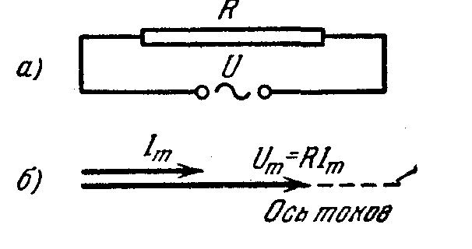
Соотношения между переменными токами и напряжениями делаются особенно наглядными, если изображать их (как и гармонические колебания) с помощью векторов. Выберем произвольное направление, которое назовем осью токов (рис.199,б). Отложим вдоль этого направления вектор тока длиной I_{т}. Поскольку напряжение и ток в рассматриваемом случае изменяются синфазно, вектор напряжения также будет направлен Рис. 199
вдоль оси токов; длина его равна R I_{т}. Совокупность векторов напряжений или токов образует векторную диаграмму данной цепи.

Переменный ток, текущий через индуктивность
Подадим переменное напряжение (92.1) на концы индуктивности L (например, катушки) с пренебрежимо малыми сопротивлением и емкостью (рис. 220, а). В индуктивности начнет течь переменный ток, в следствие чего возникнет э. д. с. самоиндукции.
Всякий проводник (например, прямолинейный отрезок провода) обладает некоторой емкостью и индуктивностью. Поэтому «чистые» активное сопротивление R, индуктивность L и емкость С являются абстракциями.
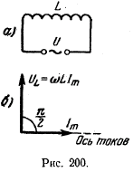 | (полагаем, что L не зависит от i). Уравнение (35.1) закона Ома запишется следующим образом (R = 0, разность потенциалов равна U,):  .  Откуда

В рассматриваемом случае все внешнее напряжение приложено к индуктивности L. Следовательно, величина
есть не что иное, как падение напряжения на индуктивности.
Перепишем уравнение (93.1) в виде
Интегрирование дает
Постоянной составляющей тока, очевидно, нет; поэтому const = 0. Таким образом,
где
Сопоставляя соотношения (92.3) и (93.4), мы видим, что роль сопротивления в данном случае играет величина
которую называют реактивным индуктивным сопротивлением или просто индуктивным сопротивлением. Если L взять в генри, а  — в сек⁻¹, то X_{L} будет выражено в омах.
Как видно из (93.5), величина индуктивного сопротивления растет с частотой . Постоянному току ( = 0) индуктивность не оказывает сопротивления. Заменив в (93.1) U_{m} через , получим для падения напряжения на индуктивности следующее выражение:
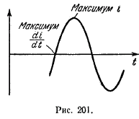 | Из сравнения выражений (93.3) и (93.6) вытекает, что падение напряжения на индуктивности опережает по фазе ток, текущий через индуктивность, на π/2. Если направить, как и на рис. 199, ось токов горизонтально, получается
векторная диаграмма, изображенная на рис. 200, б. Сдвиг по фазе между током и напряжением а индуктивности легко понять, если учесть, что производная косинуса имеет наибольшее значение в тот момент, когда косинус равен нулю, причем максимум производной достигается на 1/4 периода раньше, чем максимум самого косинуса (рис. 201).
Переменный ток, текущий через емкость
Пусть напряжение (92.1) подано на емкость С (рис. 202,а). Индуктивностью цепи и сопротивлением подводящих проводов будем пренебрегать. Емкость непрерывно перезаряжается, вследствие чего в цепи течет переменный ток. Поскольку сопротивление подводящих проводов пренебрежимо мало, напряжение на конденсаторе можно считать равным внешнему напряжению U:

14-я лекция. Движение заряженной частицы в однородном поле.

Определение удельного заряда электрона. Опыт Томсона. Опыт Буша. Определение заряда электрона в опыте Милликена.
Определение удельного заряда иона. Метод парабол Томсона. Масс-спектрограф Астона. Масс-спектрограф Бейнбриджа.
Ускорители заряженных частиц. Генератор Ван-де-Граафа. Бетатрон. Циклотрон. Протонный синхротрон.

Движение заряженной частицы
в однородном поле
Представим себе заряд e' влетающий в однородное магнитное поле со скоростью v, перпендикулярной к В. Под действием силы Лоренца заряд приобретает постоянное по величине нормальное ускорение
(угол между v и В прямой).
Если скорость изменяется только по направлению, движение с постоянным по величине нормальным ускорением представляет собой равномерное движение по окружности (см. т. I, § 20), радиус которой определяется условием _{n} = v²/R. Подставляя сюда значение (64.1) для _{n} и решая получившееся уравнение относительно R, получаем
Итак, в случае, когда вектор v перпендикулярен к В, заряженная частица движется по окружности, радиус которой зависит от скорости частицы, магнитной индукции поля и отношения заряда частицы е' к ее массе т. Отношение е'/т называется удельным зарядом.
Найдем время T которое затрачивает частица на один оборот. Для этого разделим длину окружности 2πR на скорость частицы v. В результате получим

Период обращения частицы по окружности оказывается не зависящим от ее скорости, он определяется только удельным зарядом частицы и магнитной индукцией поля. На рис. 119 показаны траектории движения в однородном магнитном поле двух частиц с одинаковым удельным зарядом, но различными скоростями v₁ и v₂. Если частицы выходят одновременно из точки О,
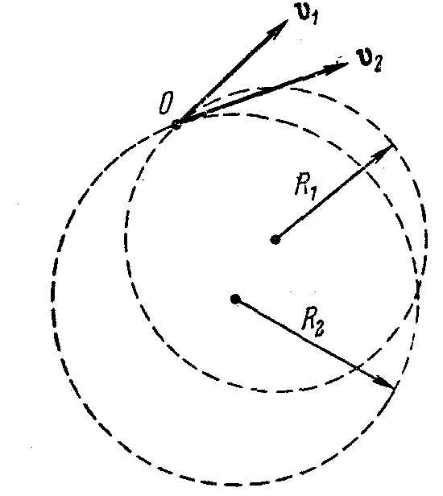
то, совершив за одинаковое время полный оборот, они снова встретятся в точке О. Выясним характер движения заряженной частицы
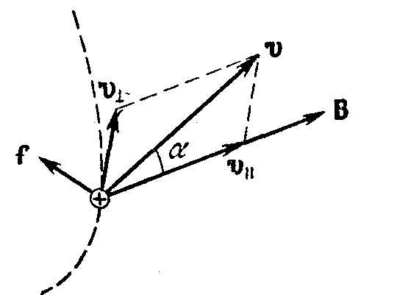

Рис.119 Рис.120
В случае, когда ее скорость образует с направлением однородного магнитного поля угол , отличный от π/2. Разложим вектор v на две составляющие: v перпендикулярную к В и v||,— параллельную В (рис. 120). Легко видеть, что
Сила Лоренца равна
и лежит в плоскости, перпендикулярной к В. Создаваемое этой силой ускорение является для v нормальным.
Составляющая силы Лоренца в направлении В равна нулю; поэтому повлиять на величину v эта сила не может. Таким образом,, движение частицы можно представить как наложение двух движений: 1) перемещения вдоль направления В с постоянной скоростью v||= v cos и 2) равномерного вращения в плоскости, перпендикулярной к вектору В. | 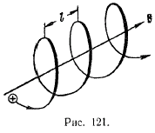

Радиус окружности, по которой происходит вращение, определяется формулой (64.2) с заменой v на v = sin. Траектория движения представляет собой спираль, ось которой совпадает с направлением В (рис. 121). Шаг спирали l можно найти, умножив v|| на определяемый формулой (64.3) период обращения Т:
Направление, в котором закручивается спираль, зависит от знака заряда частицы. Если заряд положителен, спираль закручивается против часовой стрелки. Спираль, по которой движется отрицательно заряженная частица, закручивается по часовой стрелке (предполагается, что мы смотрим на спираль вдоль направления В; частица при этом летит от нас, если  < π/2, и на нас, если  > π/2).

Отклонение движущихся заряженных частиц электрическим и магнитным полями

Рассмотрим узкий пучок одинаковых заряженных частиц (например, электронов), попадающий в точке О
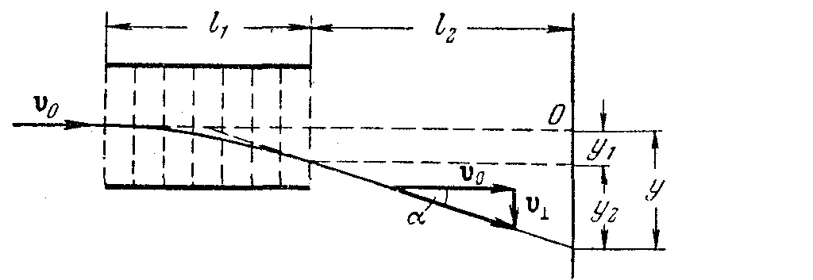
Рис. 122.
на перпендикулярный к нему экран (рис. 122). Определим смещение следа пучка, вызываемое перпендикулярным к пучку однородным электрическим полем, действующим на пути длиной l₁. Пусть первоначально скорость частиц равна v₀. Войдя в область поля, каждая частица будет двигаться с постоянным по величине и направлению, перпендикулярным к v₀ ускорением ( удельный заряд частицы). Движение под действием поля продолжается время . За это время частицы сместятся на расстояние
и приобретут перпендикулярную к v₀ составляющую скорости
В дальнейшем частицы летят прямолинейно в направлении, которое образует с вектором v₀ угол а, определяемый условием
В результате в дополнение к смещению (65.1) пучок приобретет смещение
где l₂ — расстояние от границы поля до экрана.
Таким образом, смещение следа пучка относительно точки О равно
Последнее выражение можно с учетом (65.2) записать в виде
откуда вытекает, что частицы, покинув поле, летят так, как если бы они вылетели из центра конденсатора, создающего поле, под углом , который определяется формулой (65.2).

15-я лекция. Плазма как состояние вещества.

Квазинейтральность плазмы. Движение частиц в плазме. Дебаевский радиус экранирования. Плазма в магнитном поле. Магнитное удержание плазмы.

Виды газового разряда

Прохождение электрического тока через газы называется газовым разрядом. В металлах, полупроводниках и электролитах носители тока существуют всегда, независимо от процессов; связанных с прохождением тока; электрическое поле лишь обусловливает упорядоченное движение имеющихся зарядов. Газы в нормальном состоянии являются изоляторами, носители тока в них отсутствуют. Лишь при соблюдении специальных условий в газах могут появиться носители зарядов (ионы, электроны) и возникает электрический разряд.
Носители тока в газах могут возникать в результате внешних воздействий, не связанных с наличием электрического поля. В этом случае говорят о несамостоятельной проводимости газа. Несамостоятельный разряд может быть вызван нагреванием газа до высокой температуры (термическая ионизация), воздействием ультрафиолетовых или рентгеновских лучей, а также воздействием излучения радиоактивных веществ.
Если носители тока возникают в результате тех процессов в газе, которые обусловлены приложенным к газу электрическим полем, проводимость называется самостоятельной.
Характер газового разряда зависит от множества факторов: от химической природы газа и электродов, от температуры и давления газа, от формы, размеров и взаимного расположения электродов, от напряжения, плотности и мощности тока и т. п. Поэтому газовый разряд может принимать весьма разнообразные формы. В частности, он может сопровождаться свечением и звуковыми эффектами — шипением, шорохами и треском.
Несамостоятельный газовый разряд
Пусть газ, находящийся между плоскими параллельными электродами (рис. 182), подвергается непрерывному постоянному по интенсивности воздействию какого-либо ионизирующего агента (например, рентгеновских лучей). Действие ионизатора приводит к тому, что от некоторых молекул газа ¹) отщепляется один или несколько электронов, в результате чего эти молекулы превращаются в положительно заряженные ионы. При не очень низких давлениях отщепившиеся электроны обычно захватываются нейтральными молекулами, которые таким образом становятся отрицательно заряженными ионами. Число пар ионов, возникающих под действием ионизатора за секунду в единице объема, обозначим через n_{i}.
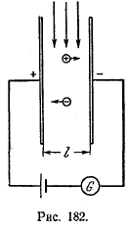 | Наряду с процессом ионизации в газе будет происходить рекомбинация ионов (т. е. нейтрализация разноименных ионов при встрече или воссоединение положительного иона и электрона в нейтральную молекулу). Количество рекомбинирующих за секунду в единице объема пар ионов n_{r}, как и в случае электролитов [см. формулу (79.2)], пропорционально квадрату числа имеющихся в единице объема пар ионов п:
r – коэффициент пропорциональности).
В состоянии равновесия n_{i} должно быть равно n_{r}., т. е.

Отсюда для равновесной концентрации ионов (числа пар ионов в единице объема) получается следующее выражение:

Под действием космического излучения и следов радиоактивных веществ, имеющихся в земной коре, в атмосферном воздухе возникает ежесекундно в среднем несколько пар ионов в ,1 см³. Для воздуха коэффициент r= 1,6 •10⁶ см³ • сек⁻¹. Равновесная концентрация ионов составляет примерно 10³ см⁻³. Эта концентрация недостаточна для того, чтобы обусловить заметную проводимость. Чистый сухой воздух, как известно, является очень хорошим изолятором.
Если подать напряжение на электроды, то убыль ионов будет происходить не только вследствие рекомбинации, но и за счет отсасывания ионов полем к электродам. Пусть из единицы объема отсасывается ежесекундно n_{j}, пар ионов. Если заряд каждого иона е', то нейтрализация на электродах одной пары ионов сопровождается переносом по цепи заряда, равного e’. Каждую секунду электродов достигают n_{j} Sl пар ионов S — площадь электродов, l — расстояние между ними; SI равно объему межэлектродного пространства). Следовательно, сила тока в цепи равна:
Отсюда
где j— плотность тока.
При наличии тока условие равновесия должно быть записано следующим образом:
Подставив сюда выражения (85.1) и (85.4) для n_{r} и n_{j}, получим соотношение
Вместе с тем для плотности тока может быть написано выражение, аналогичное выражению (82.2) для электролитов:

где и — подвижности положительных и отрицательных ионов. В этом выражении п является, как это следует из соотношения (85.5), функцией j, т. е. в конечном счете функцией Е.
Исключив п из выражений (85.5) и (85.6) и решив получающееся квадратное уравнение, можно найти для j следующую формулу
(второе решение отрицательно и должно быть отброшено как не имеющее физического смысла).
Рассмотрим случаи слабых и сильных полей.
В случае слабых полей плотность тока будет очень мала и слагаемым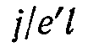в соотношении (85.5) можно пренебречь по сравнению с rn² (это означает, что убыль ионов из межэлектродного пространства происходит в основном за счет рекомбинации¹)). Тогда (85.5) переходит в (85.2) и для равновесной концентрации ионов получается выражение (85.3). Подставляя это значение п в (85.6), получаем
(эта формула получается из (85.7). если пренебречь единицей по сравнению с
Множитель при Е в формуле (85.8) не зависит от напряженности поля. Следовательно, в случае слабых полей несамостоятельный газовый разряд подчиняется закону Ома.
Подвижность ионов в газах гораздо больше, чем в электролитах — она имеет величину порядка .
Некоторые ионы, называемые ионами Ланжевена, обладают в 100—1000 раз меньшей подвижностью. Они представляют собой обычный ион, соединившийся с пылинкой, капелькой воды и т. п.

16-я лекция. Природа носителей тока в металлах.

Опыт Рикке. Опыты, подтверждающие наличие свободных электронов в металлах: опыт Мандельштама и Папалекси, опыт Толмена и Стюарта. Теория Друде. Закон Ома. Закон Джоуля-Ленца. Связь между электропроводностью и теплопроводностью металлов. Закон Видемана-Франца. Расхождение между выводами классической теории и опытными фактами. Эффект Холла.

Природа носителей тока в металлах

Для выяснения природы носителей тока в металлах был поставлен ряд опытов. Прежде всего отметим опыт Рикке, осуществленный в 1901 г. Рикке взял три цилиндра— два медных и один алюминиевый — с тщательно отшлифованными торцами. Цилиндры были взвешены и затем сложены вместе в последовательности: медь – алюминий – медь. Через такой составной проводник пропускался непрерывно ток одного и того же направления в течение года. За все время через цилиндры прошел заряд, равный 3,5·10⁰⁶ к. Взвешивание показало, что пропускание тока не оказало на вес цилиндров никакого влияния. При исследовании соприкасавшихся торцов под микроскопом также не было обнаружено проникновения одного металла в другой. Результаты опыта Рикке свидетельствовали о том, что перенос заряда в металлах осуществляется не атомами, а какими-то частицами, входящими в состав всех металлов. Такими частицами могли быть открытые в 1897 г. Томсоном электроны.
Чтобы отождествить носители тока в металлах с электронами, нужно было определить знак и величину удельного заряда носителей. Опыты, поставленные с этой целью, основывались на следующих рассуждениях. Если в металле имеются легко перемещающиеся заряженные частицы, то при торможении металлического проводника эти частицы должны некоторое время продолжать двигаться по инерции, в результате чего в проводчике возникнет импульс тока и будет перенесен некоторый заряд. Пусть проводник движется вначале со скоростью v₀ (рис. 134).
Начнем тормозить его с ускорением w. Продолжая двигаться по инерции, носители заряда приобретут относительно проводника ускорение -w. | 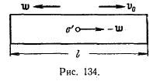
Такое же ускорение можно сообщить носителям в неподвижном проводнике, если создать в. нем электрическое поле напряженности
,
т. е. приложить к концам проводника разность потенциалов
(l— длина проводника, т — масса, а е' — заряд носителя). В этом случае по проводнику потечет ток силы i = U/R-, где R — сопротивление проводника. Следовательно, за время dt через каждое сечение проводника пройдет заряд
За все время торможения пройдет заряд

Величины q, l, v₀ и R поддаются измерению. Таким образом, затормозив проводник и измерив проходящий при этом в цепи заряд, можно найти удельный заряд носителей. Направление импульса тока даст знак носителей.
Первый опыт с ускоренно движущимися проводниками был поставлен в 1913 г. Мандельштамом и Папалекси. Они приводили катушку с проводом в быстрые крутильные колебания вокруг ее оси. К концам катушки подключался телефон, в котором был слышен звук, обусловленный импульсами тока. ,Количественный результат был получен Толменом и Стюартом в 1916 г. Катушка из провода длиной 500 м приводилась во вращение, при котором линейная скорость витков составляла 300 м/сек. Затем катушка резко тормозилась и с помощью баллистического гальванометра измерялся заряд, протекавший в цепи за время торможения. Вычисленное по формуле (69.1) значение удельного заряда носителей получалось очень близким к е/т для электронов. Таким образом, было экспериментально доказано, что носителями тока в металлах являются электроны.
Ток в металлах можно вызвать весьма малой разностью потенциалов. Это дает основание считать, что носители тока - электроны перемещаются по металлу практически свободно. К тому же выводу приводят и результаты опыта Толмена и Стюарта.
Существование свободных электронов можно объяснить тем, что при образовании кристаллической решетки от атомов металла отщепляются слабее всего связанные (валентные) электроны, которые становятся «коллективной собственностью» всего куска металла. Если от каждого атома отщепится по одному электрону, то концентрация свободных электронов (т. е. их число п в единице объема) будет равна количеству атомов в единице объема. Произведем оценку п. Число атомов в единице объема равно , где —плотность металла,  — масса килограмм - атома, N_{A}— число Авогадро. Для металлов значения / заключены в пределах от 20 кмоль/м³ (для калия) до 200 кмоль/м³ (для бериллия). Следовательно, для концентрации свободных электронов (или, как их еще называют, электронов проводимости) получаются значения порядка

Элементарная классическая теория металлов
Исходя из представлений о свободных электронах, Друде разработал классическую теорию металлов, которая затем была усовершенствована Лоренцем. Друде предположил, что электроны проводимости в металле ведут себя подобно молекулам идеального газа. В промежутках между соударениями они движутся совершенно свободно, пробегая в среднем некоторый путь  Правда, в отличие от молекул газа, пробег которых определяется соударениями молекул друг с другом, электроны сталкиваются преимущественно не между собой, а с ионами, образующими кристаллическую решетку металла. Эти столкновения приводят к установлению теплового равновесия между электронным газом и кристаллической решеткой. Полагая, что на электронный газ могут быть распространены результаты кинетической теории газов, оценку средней скорости теплового движения электронов можно произвести по формуле
Для комнатной температуры (~300°К) вычисление по этой формуле приводит к следующему значению:
При включении поля на хаотическое тепловое движение, происходящее со скоростью (70.1), накладывается упорядоченное движение электронов с некоторой средней скоростью . Величину этой скорости легко оценить, исходя из формулы, связывающей плотность тока j с числом п носителей в единице объема, их зарядом е и средней скоростью
Предельная допустимая техническими нормами плотность тока для медных проводов составляет около 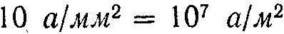 . Взяв для п значение 10²³ см⁻³ =
= 10²⁹ м⁻³, получим
Таким образом, даже при очень больших плотностях тока средняя скорость упорядоченного движения зарядов () в 10⁸ раз меньше средней скорости теплового движения(). Поэтому при вычислениях модуль результирующей скорости всегда можно заменить модулем скорости теплового движения .

Система называется электрически изолированной, если через ограничивающую ее поверхность не может течь электрический ток.
В случае пластинки под σ в формуле (8.5) следует понимать заряд, сосредоточенный на 1 м² пластинки по всей ее толщине. У металлических тел заряд распределяется по внешней поверхности. Следовательно, плотности σ в формуле (8.5) соответствует удвоенная величина плотности заряда на ограничивающих металлическую пластинку поверхностях.
Иногда для упрощения формул вводят так называемую абсолютную диэлектрическую проницаемость ε_{a}=ε ε₀. Однако эта величина физического смысла не имеет, и мы ею пользоваться не будем.
Термин «электрическое смещение» применительно к величине (16.11) не употребляется.
В случае дивергенции берется отношение интеграла по поверхности к объему, охватываемому этой поверхностью. В данном случае берется отношение интеграла по контуру к поверхности, охватываемой этим контуром.
Часто лоренцевой силой называют сумму электрической и магнитной сил, действующих на заряд: f = e'E + e'[v B]

